Desatinné čísla – delenie

Postup na zopakovanie:

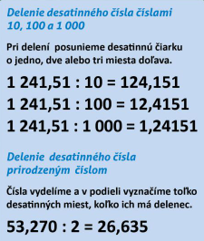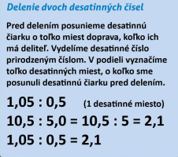

1. Doplň chýbajúce údaje v tabuľke
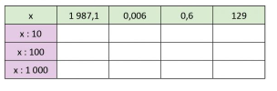

2. Vypočítaj
0,09 : 3 =
0,36 : 6 =
5,4 : 9 =
42,7 :7 =
0,14 : 2 =
2,4 : 3 =
8,1 : 9 =
63,9 : 9 =
0,25 : 5 =
4,2 : 7 =
3,33 : 3 =
72,8 : 8 =

462,15 :5 =
26,88 : 12 =
30,072 : 8 =
77,04 : 24 =
49,296 : 4 =
2 666,688 : 86 =

3. Vydeľ

1,8 : 0,005 =
8,16 : 0,08 =
22,1 : 6,8 =
6,88 : 3,2 =
90 : 7,2 =
3 264 : 6,8 =
1,2 : 0,02 =
6 : 0,0003 =
0,049 : 0,7 =
0,0024 : 0,08 =
42,08 : 0,001 =
1,2 : 0,001 =
0,53 :100 =
0,03 : 0,01 =
12,5 : 100 =

4. Do jedného malého hrnčeka sa zmestí 0,2 litra mlieka. Koľko hrnčekov naplníme mliekom z 1-litrovej krabice a koľko hrnčekov naplníme mliekom z 5-litrovej krabice?

5. Vypočítaj

11 : 5 =
26,52 : 3,4 =
22 :4 =
62 : 4 =
13,23 : 2,1 =
214 : 8 =
33,12 : 6,9 =
465,796 : 8,3 =
320 : 3 =

